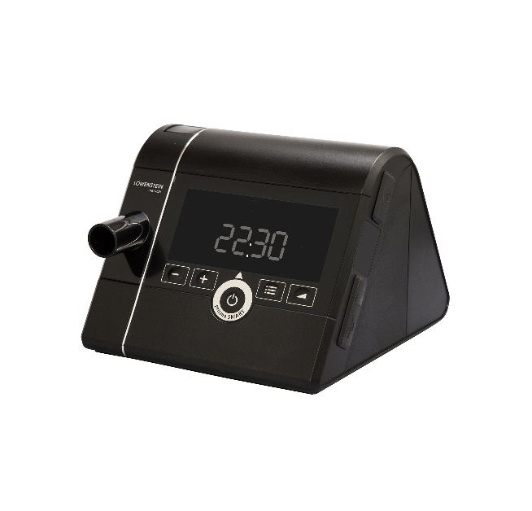**Cpap lowenstein**

**Smart**

**Description du CPAP Löwenstein Smart**

Le CPAP Löwenstein Smart est un appareil innovant conçu pour le traitement de l'apnée du sommeil. Avec ses fonctionnalités avancées et son design ergonomique, il vise à offrir un confort maximal et une efficacité optimale durant la thérapie. Cet appareil intelligent est adapté à différents types de patients, permettant une personnalisation de la pression d'air pour répondre aux besoins spécifiques de chacun.

LOWENSTIEN

يُعد جهاز ضغط المجرى الهوائي الإيجابي المستمر الإيجابي الذكي من جهازاً مبتكراً مصمماً لعلاج انقطاع النفس أثناء النوم. وبفضل ميزاته المتقدمة وتصميمه المريح، فإنه يهدف إلى توفير أقصى قدر من الراحة والكفاءة المثلى أثناء العلاج. يتم تكييف هذا الجهاز الذكي مع أنواع مختلفة من المرضى، مما يسمح بتخصيص ضغط الهواء لتلبية الاحتياجات الخاصة لكل فرد...

**Fiche Technique :**

**Généralités**

* **Modèle :** Löwenstein Smart
* **Type d'appareil :** CPAP (Pression Positive Continue)
* **Utilisation :** Traitement de l'apnée du sommeil

**Caractéristiques Techniques**

* **Pression d'air :** 4 à 20 cmH2O, ajustable selon les besoins
* **Modes de fonctionnement :** CPAP standard avec options personnalisables
* **Affichage :** Écran LCD tactile avec rétroéclairage, convivial

**Confort et Design**

* **Silencieux :** Fonctionnement très silencieux, niveau sonore < 28 dB
* **Ergonomie :** Design compact et léger pour un transport facile
* **Masque :** Compatible avec différents types de masques (nasal, facial)

**Fonctions Avancées**

* **Ramp-up (montée progressive) :** Oui, pour un démarrage en douceur
* **Humidificateur :** Humidificateur intégré pour un confort accru
* **Détection de fuite :** Système intelligent pour ajuster les fuites d'air

**Alimentation**

* **Source d'alimentation :** Secteur (adaptateur inclus)
* **Consommation énergétique :** Efficace et faible consommation